DEKRET

Nr. 9405, datë 22.1.2016

PËR LEJIMIN E LËNIES SË SHTETËSISË SHQIPTARE

Në mbështetje të nenit 92, pika “c” dhe nenit 93 të Kushtetutës, si dhe të neneve 15 e 20 të ligjit nr. 8389, datë 5.8.1998, “Për shtetësinë shqiptare”, të ndryshuar, bazuar edhe në propozimin e ministrit të Punëve të Brendshme,

DEKRETOJ:

Neni 1

U lejohet lënia e shtetësisë shqiptare, me kërkesë të tyre, personave të mëposhtëm:
1. Albulena Lulzim Zyba
2. Miodrag Vido Zlatičanin (Tatiçaj)
3. Panajoti (Panagiotis) Edmond Koça (Kotsas)
4. Bujar Mahmut Bulica
5. Leonida Bujar Bulica
6. Buena Bujar Bulica
7. Enkeleda Selman Bulica (Kastrati)
8. Stela Prosper Martini
9. Ana Kujtim Hoxha
10. Cäcilia (Cacilia) Pellumb Shahini
11. Gëzim Dervish Haka
12. Irges Gezim Haka
13. Romeo Anesti Shuka
14. Jonida Ahmet Kulla
15. Denisa Ismet Marten (Lami)
16. Ilirjana Asllan Bajri (Muhametaj)

Neni 2

Ky dekret hyn në fuqi menjëherë.

PRESIDENTI I REPUBLIKËS SË SHQIPËRISË
Bujar Nishani

VENDIM

Nr. 36, datë 20.1.2016

PËR KRIJIMIN, ORGANIZIMIN DHE FUNKSIONIMIN E INSPEKTORATIT SHTETËROR TË MBIKËQYRJES SË TREGUT

Në mbështetje të nenit 100 të Kushtetutës, të pikës 1, të nenit 11, të ligjit nr. 10433, datë 16.6.2011, “Për inspektimin në Republikën e Shqipërisë”, të pikës 2, të nenit 9, të ligjit nr. 10480, datë 17.11.2011, “Për sigurinë e përgjithshme të produkteve joushqimore”, të ndryshuar, dhe të pikës 3, të nenit 16, të ligjit nr. 93/2015, “Për turizmin”, me propozimin e ministrit të Zhvillimit Ekonomik, Turizmit, Tregtisë dhe Sipërmarrjes, Këshilli i Ministrave

VENDOSI:

I. KRIJIMI I INSPEKTORATIT SHTETË-ROR TË MBIKËQYRJES SË TREGUT
1. Krijohet Inspektorati Shtetëror i Mbikëqyrjes së Tregut, në vijim “ISHMT”, si institucion qendror publik, buxhetor, në varësi të ministrit përgjegjës për tregtinë (në vijim ministri) dhe me seli në Tiranë.
II. MISIONI DHE FUNKSIONET E ISHMT-së
2. ISHMT-ja ka për mision garantimin e sigurisë së produkteve për konsumatorët, të vendosura në treg dhe në shërbim/në përdorim, nëpërmjet aktiviteteve mbikëqyrëse sipas legjislacionit përkatës në fuqi. ISHMT-ja është, gjithashtu, përgjegjëse për të monitoruar respektimin e të drejtave të pronësisë intelektuale, si dhe të të drejtave të tjera sipas fushës së veprimtarisë institucionale, objekt inspektimi sipas këtij vendimi.
3. ISHMT-ja është struktura përgjegjëse për mbikëqyrjen e tregut të produkteve të destinuara për konsumatorët, sipas legjislacionit për sigurinë e përgjithshme të produkteve joushqimore dhe legjislacionit për tregtimin e mbikëqyrjen e tregut të produkteve joushqimore, për të gjitha produktet, shërbimet apo grup-produktet joushqimore, si dhe për inspektimin e veprimtarive turistike, sipas legjislacionit për turizmin.
4. ISHMT-ja është, gjithashtu, përgjegjëse për inspektimin e zbatimit të kërkesave të detyrueshme ligjore në fushën e:
a) mbrojtjes së konsumatorëve, sipas përçak-timit të ligjit për mbrojtjen e konsumatorëve;
b) mbrojtjes së pronësisë industriale, sipas përcaktimit të legjislacionit për pronësinë industriale;
c) garantimit të mbrojtjes dhe të respektimit të të drejtave të autorit dhe të drejtave të tjera të lidhura me to, sipas përcaktimit të legjislacionit për të drejtat e autorit dhe të drejtat e tjera të lidhura me to;
ç) inspektimit metrologjik, sipas legjislacionit për metrologjinë;
d) etiketimit për konsumin e energjisë dhe burimeve të tjera të produkteve me ndikim në energji, sipas përcaktimit të legjislacionit për informacionin e konsumit të energjisë dhe burimeve të tjera të produkteve me ndikim në energji;
dh) kontrollin e detergjenteve të vendosura në treg sipas dispozitave të ligjit për detergjentet;
e) inspektimin e veprimtarive turistike, sipas dispozitave të ligjit për turizmin.
5. ISHMT-ja ushtron veprimtarinë në përputhje me legjislacionin për inspektimin në Republikën e Shqipërisë dhe legjislacionin e posaçëm të zbatueshëm në secilën nga fushat e inspektimit, të përmendura në pikën 4 të këtij vendimi, si dhe çdo përgjegjësi tjetër të përcaktuar me ligj apo akt nënligjor.
III. ORGANIZIMI DHE FUNKSIONIMI I ISHMT-së
6. ISHMT-ja organizohet si drejtori e përgjithshme me juridiksion në të gjithë territorin e vendit.
7. Struktura dhe organika e ISHMT-së miratohen me urdhër të Kryeministrit, me propozimin e ministrit përgjegjës për tregtinë. Marrëdhëniet e nëpunësve të ISHMT-së rregullohen sipas ligjit të nëpunësit civil.
8. ISHMT-ja drejtohet nga kryeinspektori, i cili është titullari i institucionit, i emëruar sipas përcaktimeve të legjislacionit për nëpunësin civil, dhe ka këto përgjegjësi:
a) Planifikon, programon, organizon dhe bashkërendon veprimtarinë në fushën e përgjegjësisë së ISHMT-së;
b) Siguron zbatimin dhe kontrollin e zbatimit të akteve ligjore e nënligjore, që rregullojnë veprim-tarinë në fushën e përgjegjësive të ISHMT-së;
c) Siguron unifikimin e praktikave të mbikëqyrjes të tregut dhe të inspektimit, në fushën përkatëse të përgjegjësisë;
ç) Siguron cilësinë dhe efektivitetin e veprimtarisë së ISHMT-së;
d) Informon publikun për veprimtarinë e ISHMT-së në përputhje me legjislacionin në fuqi;
dh) Bashkëvepron dhe bashkërendon veprim-tarinë e ISHMT-së me institucione të tjera shtetërore për fushën përkatëse të përgjegjësisë, si dhe me strukturën administrative përgjegjëse për politikat e mbikëqyrjes së tregut në ministrinë përgjegjëse për tregtinë;
e) Përfaqëson ISHMT-në në marrëdhënie me të tretët;
ë) Zbaton dhe administron buxhetin e miratuar të ISHMT-së, në përputhje me legjislacionin në fuqi dhe përgatit projektbuxhetin për vitin e ardhshëm, të cilin ia përcjell ministrit;
f) I propozon për miratim ministrit rregulloren e brendshme të ISHMT-së dhe mbikëqyr zbatimin e saj;
g) Kryen çdo funksion tjetër si kryeinspektor apo titullar institucioni, sipas legjislacionit në fuqi.
9. Në zbatimin e përgjegjësive të parashikuara në pikën 6 të këtij vendimi, kryeinspektori nxjerr urdhra dhe udhëzime të detyrueshme për veprimtarinë e strukturave të ISHMT-së në fushën e inspektimit që ai mbulon sipas legjislacionit në fuqi.
10. Përveç sa parashikohet në pikën 8, të këtij vendimi, kryeinspektori ka këto kompetenca direkte në lidhje me veprimtarinë konkrete të inspektimit:
a) Lëshon autorizimin e inspektimit, në përputhje dhe në bazë të programit të miratuar të inspektimit;
b) Vendos për shtyrjen e kohëzgjatjes së autorizimit, në përputhje me legjislacionin në fuqi për inspektimin;
c) Vendos për zëvendësimin e inspektorëve gjatë inspektimit, në përputhje me legjislacionin në fuqi për inspektimin;
ç) Shqyrton ankimin e veçantë ndaj vendimeve për masat urgjente të marra nga inspektorët, sipas nenit 44, të ligjit nr. 10433, datë 16.6.2011, “Për inspektimin në Republikën e Shqipërisë”.
11. Pranë ISHMT-së krijohet Komisioni i Ankimit, që do të shërbejë për shqyrtimin e ankimeve administrative sipas dispozitave të Kodit të Procedurave Administrative. Komisioni i Ankimit ka në përbërje:
a) një përfaqësues të njësisë që mbulon çështjet juridike;
b) një përfaqësues që mbulon çështjet teknike dhe të metodologjisë së mbikëqyrjes së tregut dhe inspektimit;
c) dy nëpunës të tjerë të ISHMT-së të papërfshirë në veprimtari të drejtpërdrejta të inspektimit;
ç) një specialist i fushës nga ministria që mbulon çështjet, objekt inspektimi.

12. Lista emërore e Komisionit të Ankimit miratohet me urdhër të kryeinspektorit dhe bëhet publike në faqen zyrtare të internetit të institucionit dhe në portalin “e-Inspektimi”.
13. Komisioni i Ankimit funksionin në përputhje me rregullat e parashikuara në ligjin për organizimin dhe funksionimin e organeve kolegjiale.
IV. RAPORTIMI DHE MARRËDHËNIET ME MINISTRINË PËRGJEGJËSE
14. Kryeinspektori i ISHMT-së i raporton drejtpërdrejt ministrit dhe bashkërendon punën me strukturën administrative të referuar në shkronjën “dh”, të pikës 8, të këtij vendimi, siç parashikohet në legjislacionin për sigurinë e përgjithshme të produkteve joushqimore dhe legjislacionin për tregtimin e mbikëqyrjen e tregut për produktet joushqimore.
15. Ministri apo struktura administrative sipas shkronjës “dh”, të pikës 8, të këtij vendimi, ka të drejtë të kërkojë raporte, informacione, dokumente për menaxhimin institucional dhe financiar të inspektoratit dhe veprimtarinë e inspektimit në përgjegjësi apo për çështje konkrete. Informacioni apo dokumentet paraqiten brenda 5 (pesë) ditëve nga data e marrjes së kërkesës.
16. ISHMT-ja përgatit dhe i propozon për miratim ministrit:
a) programin vjetor të inspektimit për vitin pasardhës;
b) objektivat vjetorë dhe afatmesëm strategjikë të ISHMT-së për vitin pasardhës;
c) treguesit vjetorë specifikë të efektivitetit të cilësisë së veprimtarisë së inspektimit dhe punës së ISHMT-së për vitin pasardhës.
17. Programi vjetor i inspektimit, parashikuar në shkronjën “a”, të pikës 14, të këtij vendimi, i paraqitet ministrit për miratim, brenda datës 15 dhjetor të vitit paraardhës, pas marrjes së mendimit këshillimor të Inspektoratit Qendror sipas legjislacionit në fuqi.
18. Objektivat vjetorë dhe afatmesëm strategjikë të ISHMT-së dhe treguesit vjetorë specifikë të efektivitetit të cilësisë të veprimtarisë të inspektimit dhe punës të ISHMT-së paraqiten për miratim, brenda afatit të parashikuar në pikën 15, të këtij vendimi.
19. ISHMT-ja harton dhe miraton, gjithashtu, raportin vjetor të inspektimit, i cili i paraqitet ministrit përgjegjës për tregtinë dhe Inspektoratit Qendror brenda datës 15 shkurt të vitit pasardhës së bashku me raportin e realizimit të objektivave vjetorë dhe treguesit vjetorë të efektivitetit e të cilësisë së inspektimit.
20. Ministri përgjegjës për tregtinë, bazuar në raportin vjetor të inspektimit e raportin për objektivat vjetorë dhe treguesit vjetorë, përgatit një raport vlerësimi për punën e ISHMT-së dhe të kryeinspektorit. Raporti bëhet publik me mjete të përshtatshme.
V. STEMA DHE VULA ZYRTARE E ISHMT-së
21. ISHMT-ja identifikohet me stemën dhe vulën zyrtare.
22. Stema e ISHMT-së përbëhet nga stema e Republikës dhe shënimet: “Republika e Shqipërisë, Ministria e Zhvillimit Ekonomik, Turizmit, Tregtisë dhe Sipërmarrjes, Inspektorati Shtetëror i Mbikëqyrjes së Tregut”.
23. Vula e ISHMT-së ka formën dhe elementet e përcaktuara në pikën 2, të vendimit nr. 390, datë 6.8.1993, të Këshillit të Ministrave, “Për rregullat e prodhimit, administrimit, kontrollit dhe ruajtjes së vulave zyrtare” dhe shënimin identifikues “Inspektorati Shtetëror i Mbikëqyrjes së Tregut”.
VI. DISPOZITA TRANSITORE DHE TË FUNDIT
24. Nëpunësit civilë, që kryejnë funksionet e inspektimit metrologjik e që janë aktualisht pjesë e Drejtorisë së Përgjithshme të Metrologjisë, transferohen me përparësi në ISHMT, në zbatim dhe sipas procedurave të parashikuara në legjislacionin për nëpunësin civil.
25. Punonjësit, që kryejnë funksionet e inspektimit të Zyrës Shqiptare për të Drejtën e Autorit, transferohen në ISHMT.
26. Struktura dhe organika e Drejtorisë së Përgjithshme të Metrologjisë rishikohet për shkak të kalimit të funksionit të inspektimit metrologjik në ISHMT.
27. Ngarkohet ministri, që, brenda 10 (dhjetë) ditëve nga data e hyrjes në fuqi të këtij vendimi, t’i propozojë Kryeministrit, nëpërmjet Departamentit të Administratës Publike:
a) strukturën dhe organikën e ISHMT-së, sipas ligjit;
b) ndryshimet në strukturën dhe organikën e Drejtorisë së Përgjithshme të Metrologjisë.

Ky vendim hyn në fuqi pas botimit në Fletoren Zyrtare dhe i shtrin efektet financiare nga 1 janari 2016.
KRYEMINISTRI
Edi Rama

UDHËZIM I PËRBASHKËT

Nr. 264, datë 11.1.2016

MBI BASHKËPUNIMIN E STRUKTURAVE TË MINISTRISË SË PUNËVE TË JASHTME, MINISTRISË SË PUNËVE TË BRENDSHME DHE SHËRBIMIT INFORMATIV SHTETËROR PËR PROCEDURAT E LËSHIMIT TË VIZAVE PËR TË HUAJT

Në mbështetje të nenit 102, pika 4, të Kushtetutës, nenit 25, të ligjit nr. 108/2013, “Për të huajt”, si dhe vendimit të Këshillit të Ministrave nr. 513/2013, “Për përcaktimin e kritereve, të procedurave e të dokumentacionit për hyrjen, qëndrimin dhe trajtimin e të huajve në Republikën e Shqipërisë”, me qëllim harmonizimin e procedurave ndërmjet institucioneve përgjegjëse për lëshimin e vizave, hyrjen, qëndrimin dhe tranzitimin e shtetasve të huaj në Republikën e Shqipërisë,

UDHËZOJMË:

I. INSTITUCIONET E PËRFSHIRA NË PROCEDURËN E LËSHIMIT TË VIZAVE
1. Autoritetet kompetente që bashkëpunojnë në procesin e lëshimit të vizave për hyrjen, qëndrimin dhe tranzitimin e të huajve në Republikën e Shqipërisë, janë:
a) Në Ministrinë e Punëve të Jashtme (më poshtë “MPJ”) – Drejtoria e Çështjeve Konsullore (më poshtë “DÇK”) dhe Përfaqësitë Diplomatike dhe Konsullore (më poshtë “PDK”) të Republikës së Shqipërisë jashtë shtetit;
b) Në Ministrinë e Punëve të Brendshme (më poshtë “MPB”) – Drejtoria e Përgjithshme për Kufirin dhe Migracionin në Drejtorinë e Policisë së Shtetit (më poshtë “DPKM”);
c) Shërbimi Informativ i Shtetit (më poshtë “SHISH”).
2. Brenda fushës së tyre të përgjegjësisë, secili nga autoritetet e sipërpërmendura bashkëvepron me institucionet e tjera për çështjet e trajtimit të aplikimeve për viza, për hyrjen, qëndrimin dhe tranzitimin e të huajve, sipas afateve dhe procedurave të përcaktuara në këtë udhëzim.
II. PROCEDURA E APLIKIMIT PËR VIZË NË PDK
1. PDK të RSH-së apo PDK të një shteti tjetër me të cilin qeveria e Republikës së Shqipërisë ka lidhur marrëveshje përfaqësimi për pranimin e aplikimeve për vizë, pranojnë kërkesat për pajisje me vizë të shtetasve të atij vendi apo rezidentë në atë vend, sipas listës në aneksin 4 të vendimit të Këshillit të Ministrave nr. 513, datë 13.6.2013, “Për përcaktimin e kritereve, të procedurave e të dokumentacionit për hyrjen, qëndrimin dhe trajtimin e të huajve në Republikën e Shqipërisë” apo të përfaqësuesve të shoqërive turistike shqiptare ose të shtetasve të tjerë të huaj sipas miratimit paraprak të DÇK-së në MPJ.
2. Pranimi dhe shqyrtimi i kërkesës për vizë, të paraqitur personalisht nga i huaji në PDK, kryhet nga nëpunësi konsullor, i autorizuar dhe i trajnuar për çështjet e vizave, si dhe i certifikuar për shqyrtimin e dokumentacionit të klasifikuar, i cili interviston të huajin për verifikimin e fakteve të paraqitura në kërkesë më poshtë “Konsulli”.
3. Përjashtohen nga detyrimi për t’u paraqitur personalisht për të aplikuar për vizë në PDK të huajt që plotësojnë kriteret sipas kreut II, pika 7, të vendimit të Këshillit të Ministrave nr. 513, datë 13.6.2013 ose raste të miratuara me udhëzim të DÇK-së.
4. Aplikimi për vizë pranohet kur dokumentacioni i dorëzuar është në përputhje me vendimin e Këshillit të Ministrave nr. 513, datë 13.6.2013. Nëse gjykon të arsyeshme, konsulli kërkon dokumente shtesë apo kthen aplikimin për plotësim në rast dokumentacioni të paplotë. Arsyeja e kthimit mbahet shënim dhe i komunikohet me shkrim të huajit.
5. Ka përparësi pranimi i aplikimeve për vizë nga shoqëri turistike shqiptare në një nga PDK-ja në vendet fqinje ose nga vendet e tjera të ndryshme nga ato të origjinës.
6. Pas pranimit të aplikimeve për vizë, konsulli, brenda ditës, regjistron aplikimet në Regjistrin Elektronik për të Huajt REH (më poshtë moduli “E-Viza”), duke plotësuar të gjitha rubrikat, si dhe vlerësimin e tij paraprak dhe rekomandimin për prioritetin e trajtimit të aplikimit dhe miratimin ose refuzimin e vizës së kërkuar. Ai mban përgjegjësi për saktësinë e përcjelljes së të dhënave.
7. Aplikimi për vizë përfundon me kryerjen e pagesës për vizë dhe njoftimin e aplikuesit për ditën dhe orën e paraqitjes në PDK për marrjen e përgjigjes së aplikimit. Afati për marrjen e përgjigjes është 5 ditë pune nga data e pranimit të aplikimit, nëse nuk ka afate të tjera të parashikuara në marrëveshje ndërkombëtare. Në raste të shtyrjes së këtij afati, për shkak të zgjatjes së procedurës së vlerësimit të aplikimit, PDK-ja është e detyruar të njoftojë aplikuesin së paku 1 ditë para për datën dhe orën e paraqitjes për marrje përgjigje.
8. Në rast se gjatë procedurës së pranimit të aplikimit konstatohet paraqitja e dokumenteve të falsifikuara, konsulli refuzon dhënien e vizës, vendos vulën “REFUZUAR” në pasaportën e të huajit, duke shënuar datën e refuzimit, sekuestron dokumentin e falsifikuar, informon MPJ-në për rastin e konstatuar dhe vepron sipas udhëzimeve që i jepen.
9. Masa e depozitës bankare që duhet të paraqitet në dokumentacionin për pajisjen me vizë nga i huaji, për rastet e përcaktuara me vendimin e Këshillit të Ministrave nr. 513, datë 13.6.2013, duhet të jetë të paktën 50 euro për ditë qëndrimi të kërkuar në vizë.
10. Në rastet e aplikimit për vizë të tipit D, e cila do të pasohet me aplikim për leje qëndrimi në Shqipëri, konsulli informon të huajin mbi dokumentacionin e nevojshëm që të huajit do t’i nevojitet në Shqipëri nga vendi i origjinës.
III. PROCEDURA E TRANSFERIMIT TË APLIKIMIT NË NJË PDK TJETËR
1. Për interesa shtetërore, raste humanitare ose rrethana të tjera të justifikuara, aplikimet për viza mund të pranohen në një PDK të ndryshme nga lista në aneksin 4 të vendimit të Këshillit të Ministrave nr. 513, datë 13.6.2013, pas miratimit nga DÇK-ja në MPJ, mbi bazën e një kërkese të aplikantit apo pritësit të të huajit sipas formularit në lidhjen nr. 1 dhe dokumentacionit mbështetës.
2. Brenda 3 ditë pune, DÇK-ja shqyrton kërkesën për transferimin e aplikimit të të huajit së bashku me dokumentacionin mbështetës, merr vendim dhe njofton me shkrim kërkuesin për miratimin ose refuzimin e transferimit të aplikimit në një PDK tjetër. Për miratimin njoftohet PDK-ja respektive që do të shqyrtojë aplikimin.
3. Në rast refuzimi, brenda 5 ditë pune pas marrjes së njoftimit të interesuarit kanë të drejtën e apelimit, duke paraqitur dokumentacion ose argumente shtesë. Kërkesa apeluese i drejtohet sërish DÇK-ja, bashkë me dokumentacionin shtesë në favor të transferimit. DÇK-ja merr vendim dhe brenda 2 ditë pune nga data e marrjes së kërkesës për apelim jep sërish përgjigje me shkrim. Korrespondenca mund të mbahet dhe përmes postës elektronike. Me shqyrtimin e kërkesës apeluese, mbyllet procesi i shqyrtimit të transfe-rimit.
4. Lejohen të aplikojnë pa miratim paraprak të DÇK-së në përfaqësinë e vendit ku qëndrojnë të huajt me leje të vlefshme qëndrimi, me afat të paktën 3 muaj. Në dosjen e këtyre aplikimeve depozitohet dhe një kopje e lejes së vlefshme të qëndrimit.
IV. PROCEDURA E VLERËSIMIT TË APLIKIMEVE
1. Nëpunësi i autorizuar për shqyrtimin e vizave në DÇK-në (më poshtë “nëpunësi shqyrtues”) kryen veprimet paraprake verifikuese për rregullshmërinë e aplikimeve të dërguara nga PDK-ja dhe me aprovimin e eprorit të autorizuar (më poshtë “nëpunësi autorizues”), përcjell menjëherë aplikimet për vlerësim në drejtim të DPKM-së dhe SHISH-it në modulin E-Viza.
2. DPKM-ja shqyrton dhe verifikon kërkesat për vizë ardhur nga MPJ-ja, duke konsultuar bazat e të dhënave të Policisë së Shtetit, profilet e hartuara nga analiza e riskut për vendet e origjinës dhe të dhënat e ftuesit në Shqipëri.
3. Brenda 5 ditë pune, DPKM-ja dhe SHISH-i japin mendimet e tyre në modulin E-Viza, nëse kërkesa duhet të miratohet ose refuzohet. DPKM-ja dhe SHISH-i kanë të drejtë t’i kërkojnë DÇK-së zgjatje të arsyetuar të afatit për vlerësim të aplikimit dhe për 5 ditë të tjera pune. Për raste të veçanta, kur është i domosdoshëm verifikimi i detajuar i të dhënave, afati i dhënies së mendimit nga DPKM-ja dhe SHISH-i mund shtyhet së dyti dhe për 10 ditë pune të tjera pritjeje. Për nevojën për zgjatje njoftohet menjëherë PDK-ja dhe DÇK-ja, të paktën 1 ditë para kalimit të afateve të vendosura.
4. Të gjitha përgjigjet në modulin E-Viza për refuzim vize nga ana e DPKM-së dhe SHISH-it duhet të arsyetohen me argumentimin përkatës ligjor mbi arsyet e refuzimit. Përgjigjet e dhëna grupohen duke respektuar rregullimin si më poshtë:
a) Rregullshmëria e dokumentit të paraqitur të udhëtimit;

b) Justifikimi i qëllimit dhe kushteve të udhëtimit;
c) Dëshmia se zotërohen mjete të mjaftueshme jetese për kohëzgjatjen e qëndrimit ose për rikthimin në vendin e origjinës/vendbanimit ose për të transituar në një vend të tretë;
d) Respektimi i afateve në qëndrimet paraardhëse në territorin e Republikës së Shqipërisë;
e) Dëshmia se zotërohen siguracionet e përshtatshme mjekësore;
f) Besueshmëria e duhur për motivin e kërkesës dhe të kushteve të qëndrimit;
g) Garantimi i detyrimit për të lënë territorin e Republikës së Shqipërisë para përfundimit të vlefshmërisë së vizës;
h) Argumentimi i mjaftueshëm se për shkak të pamundësive reale për të aplikuar për vizë, kërkohet që viza të jepet në kufi;
i) Arsye të tjera ligjore, të papërmendura më sipër.
5. Në rastet e aplikimit nga shoqëritë turistike shqiptare ose të huaja të akredituara më parë pranë DÇK-së, DPKM-së dhe SHISH-it shqyrtojnë me përparësi kërkesat dhe kthejnë përgjigje brenda 8 orë pune mbi miratimin apo refuzimin e kërkesës.
6. Nëpunësi shqyrtues në DÇK, me aprovimin e nëpunësit autorizues, përcjell brenda ditës vendimin përfundimtar në PDK-në përkatëse. Për vizat e refuzuara jepet arsyeja e argumentuar. Aplikanti njoftohet për refuzimin e vizës, si dhe për arsyen e këtij vendimi me formularin si në lidhjen nr. 2.
7. Për rastet e kërkesave për vizë nga persona-litetet e njohura shtetërore, si dhe personalitete të shquara në fusha të ndryshme, vizita e të cilëve në Shqipëri vlerësohet si interes kombëtar, me rekomandimin e kreut të misionit ku kryhet aplikimi, DÇK-ja mund të japë miratimin me procedurë urgjente, brenda 1 ditë pune, duke mos kryer konsultime të mëtejshme me strukturat e DPKM-së dhe SHISH-it.
V. PROCEDURA E LËSHIMIT TË VIZËS
1. Për aplikimet e miratuara nga DÇK-ja, nëpunësi konsullor në PDK plotëson të dhënat në vizën pullë sipas rubrikave:

E VLEFSHME PËR: | Shënohet hapësira ku do të jetë e vlefshme viza. Për territorin e RSH-së shënohet “Shqipëri/ Albania”;
NGA: | Data e fillimit të vlefshmërisë së vizës, sipas kërkesës së aplikantit në format dd/mm/vvvv;
DERI: | Data e skadimit të vizës dhe njëkohësisht data e fundit e afatit të qëndrimit me vizë e të huajit në territorin e RSH-së;
AFATI I QËNDRIMIT: | Numri i përgjithshëm i ditëve të lejuara të qëndrimit përgjatë afatit të vlefshmërisë ose brenda 6 muaj nga hyrja e parë, “01” deri në “90” ditë;
NUMRI I HYRJEVE: | 1, 2 ose M, respektivisht për një, dy ose shumë kalime;
LËSHUAR NË: | Vendi i lëshimit (ku ndodhet PDK-ja);
MË: | Data e lëshimit në format dd/mm/vvvv;
NUMRI I PASAPORTËS: | Numri i pasaportës së të huajit;
TIPI I VIZËS: | A për vizat aeroportuale transite, C për vizat transite dhe afatshkurtër dhe D/XX për vizat e qëndrimit sipas motivit të lëshimit;
SHËNIME: | X1, X2, X3 numri i fëmijëve që shoqërojnë aplikantin dhe që janë të regjistruar në pasaportën e tij.

2. Për vizat transite aeroportuale të tipit A mbahen parasysh rregullimet si më poshtë:
a) Vizat një-hyrje jepen me afat qëndrimi jo më shumë se 2 ditë dhe vlefshmëri jo më shumë se 7 ditë;
b) Vizat dy-hyrje jepen me afat qëndrimi jo më shumë së 3 ditë dhe vlefshmëri jo më shumë se 30 ditë;
c) Vizat shumë-hyrje jepen me afat qëndrimi deri në 15 ditë dhe vlefshmëri deri në 180 ditë.
3. Për vizat afatshkurtër të tipit C mbahen parasysh rregullat si më poshtë:
a) Afati i vlefshmërisë së vizës të tipit C jepet kurdoherë në varësi të aktivitetit të aplikantit në territorin e RSH-së;

b) Vizat me një-hyrje dhe dy-hyrje jepen me afat qëndrimi sipas përcaktimeve në nenin 21, të ligjit nr. 108/2013, “Për të huajt” në varësi të kohëzgjatjes së aktiviteteve të aplikantit në Shqipëri, me vlefshmëri deri në 90 ditë.
c) Vizat shumë-hyrje të tipit C jepen me afat qëndrimi sipas përcaktimeve në nenin 21, të ligjit nr. 108/2013, “Për të huajt”, me vlefshmëri 6 muaj deri në 5 vjet.
4. Për të huajt që do të qëndrojnë në Shqipëri për një periudhë mbi 90 ditë në 180 ditë, lëshohet viza e qëndrimit e tipit D, me vlefshmëri 1-vjeçare dhe kohë qëndrimi jo më shumë se 90 ditë, sipas përcaktimeve të nenit 22, të ligjit nr. 108/2013, “Për të huajt”. I huaji bëhet me dije për procedurat, dokumentacionin e nevojshëm dhe afatet e qëndrimit në territorin e Republikës së Shqipërisë.
5. Pulla e vizës pozicionohet në një faqe të lirë të pasaportës. Preferohet faqja përballë të jetë po ashtu e lirë. Pulla vendoset në mënyrë të atillë që fundi i saj të orientohet nga ana e jashtme e dokumentit. Pulla e vizës stampohet me vulën e PDK-së në mënyrë të atillë që gjurma e vulës të shkelë njëkohësisht mbi pullën vizë dhe faqen e pasaportës dhe në të njëjtën kohë të mos prekë asnjë nga shënimet brenda pullës apo zonën e leximit automatik të vizës.
6. Lëshimi i vizës dhe të dhënat e saj plotësohen në modulin E-Viza. Pikat e Kalimit Kufitar (më poshtë “PKK”) duhet të kenë informacionin e plotë për vizën e lëshuar, para se i huaji të paraqitet për të hyrë në territor.
VI. PROCEDURA E LËSHIMIT TË VIZËS NË KUFI
1. Në rastet e parashikuara në nenin 26/2/d të ligjit nr. 108/2013, “Për të huajt”, lëshimi i vizës në PKK bëhet me kërkesë të MPJ-së sipas procedurave në vijim:
a) Kërkesa për pajisjen me vizë në kufi të shtetasve të huaj i drejtohet MPJ-së nga institucionet shtetërore apo institucionet e tjera;
b) Kërkesa duhet të përmbajë:
- të dhëna të mjaftueshme për aktivitetin dhe argumentimin e interesit shtetëror ose detyrimeve ndërkombëtare;
- argumentimin për pamundësinë për pajisjen me vizë në PDK jashtë vendit;
- përmbushjen e detyrimeve dhe garancive ligjore të marrjes përsipër të akomodimit të të huajve të ftuar, qëndrimit dhe largimit të tyre brenda afateve të vizës së kërkuar;
- informacion për mbërritjen e të huajit, qëndrimin dhe largimin nga Shqipëria;
- formularin e plotësuar për kërkesën për vizë në kufi, si në lidhjen nr. 3;
c) Pas vlerësimit të kërkesës, DÇK-ja i përcjell DPKM-së, jo më vonë se 48 orë para lëshimit të vizës, kërkesën e miratuar për pajisjen me vizë në kufi të të huajit/ve, e cila duhet të përmbajë informacion mbi:
- gjeneralitetet e personit/ave që kërkohet të pajiset/en me vizë;
- dokumentin e udhëtimit;
- llojin e vizës;
- afatin e lëshimit dhe të përfundimit të vlefshmërisë së vizës;
- afatin e përdorimit;
- kushtin me/pa pagesë;
- PKK-ja ku do të lëshohet viza;
d) DÇK-ja i dërgon njëkohësisht konfirmimin mbi vizën në kufi palës së interesuar, për të lehtësuar qarkullimin e të huajve në kufijtë e shteteve të tjera;
e) DPKM-ja përcjell menjëherë kërkesën për vizë në kufi në strukturat vendore të Kufirit dhe Migracionit, si dhe PKK-ja ku i huaji do të paraqitet për marrjen e vizës dhe hyrjen në Shqipëri;
f) Përgjegjësi i turnit në PKK pajis me vizë sipas kërkesës së miratuar të MPJ-së ardhur nëpërmjet DPKM-së, duke kryer procedurat e zakonshme kufitare të verifikimit të hyrjes dhe të qëndrimit për shtetasit e huaj;
g) Informacioni mbi vizën e dhënë regjistrohet në modulin përkatës;
h) Autoriteti Vendor për Kufirin dhe Migracionin dërgon informacion mbi vizën e dhënë SHISH-it, deri në përfundimin e përmirësimeve në modulin E-Viza për regjistrimin e vizave të lëshuara në kufi;
i) Autoriteti i PKK-së ka të drejtën e refuzimit të hyrjes/vizës, nëse se i huaji nuk i plotëson kushtet e hyrjes, trasitimit dhe të qëndrimit në territorin e RSH-së. Për këtë njoftohet DÇK-ja dhe DPKM-ja.
2. Në rastet e parashikuara në nenin 26/2/ç, të ligjit nr. 108/2013, “Për të huajt”, përgjegjësi i turnit në PKK pajis me vizë transit marinarët e huaj, të cilët kërkojnë të imbarkohen apo riimbarkohen në një nga portet shqiptare sipas procedurave në vijim:
a) Marinari i huaj dhe agjencia shqiptare portuale dorëzojnë pranë autoritetit të PKK-së në hyrje dokumentacionin në vijim:
- kërkesën për vizë transit, të dhëna të sakta mbi afatet e vizës, PKK-ja ku kërkon të imbarkohet apo riimbarkohet, mjetin ujor në të cilin kërkon të imbarkohet apo riimbarkohet;
- pasaportën e marinarit kërkues të vizës dhe një fotokopje të faqes me gjeneralitetet e tij;
- konfirmimin nga Kapitaneria e Portit ku do të imbarkohet ose riimbarkohet kërkuesi i vizës për prezencën e mjetit ujor me të cilin do të kryhet imbarkimi apo riimbarkimi;
- konfirmimin nga poseduesi i mjetit ujor që do të imbarkojë apo riimbarkojë kërkuesin e vizës;
- certifikatën e mjetit ujor me të cilin do të bëhet imbarkimi apo riimbarkimi i kërkuesit të vizës;
- deklaratën e garancisë së agjencisë shqiptare operuese së bashku me dokumentacionin identifikues;
b) Përgjegjësi i turnit verifikon dokumentacionin, vendos vizën pullë në dokumentin e udhëtimit, bën shënimet në REH, njofton PKK-në përkatëse ku do të bëhet imbarkimi apo riimbarkimi i marinarit të pajisur me vizë dhe pasqyron informacionin mbi vizën e dhënë në komunikatën ditore;
c) PKK-ja në të cilën bëhet imbarkimi apo riimbarkimi, në momentin e imbarkimit apo riimbarkimit bën regjistrimin në dalje të marinarit dhe njofton PKK-në që ka lëshuar vizën për veprimet e kryera;
d) Në rast mosnjoftimi të PKK-së lëshuese të vizës, brenda afatit të vlefshmërisë së vizës nga PKK-ja ku do të bëhej imbarkimi apo riimbarkimi, autoriteti i PKK-së lëshues i vizës njofton nëpërmjet autoritetit vendor të Kufirit dhe Migracionit, autoritetin vendor të Kufirit dhe Migracionit në të cilin ndodhet PKK-ja ku do të bëhej imbarkimi apo riimbarkimi i marinarit, për të vijuar me procedurat e parashikuara ndaj shtetasit të huaj dhe agjencisë portuale, e cila ka bërë garancinë për shtetasin e huaj, konform ligjit nr. 108/2013, “Për të huajt”;
e) Dokumentacioni përkatës për lëshimin e vizës ruhet në PKK për një afat 1-vjeçar. Autoriteti Vendor për Kufirin dhe Migracionin dërgon informacion mbi vizën e dhënë SHISH-it, deri në përfundimin e përmirësimeve në modulin E-Viza për regjistrimin e vizave të lëshuara në kufi.
3. Në rastet e parashikuara në nenin 26/2/ç të ligjit nr. 108/2013, “Për të huajt”, përgjegjësi i turnit në PKK pajis me vizë transit, sipas procedurave të përshkruara në pikën 2, të kreut VI, të këtij udhëzimi, marinarët e huaj që duhet të kthehen në vendin e origjinës pas përfundimit të kontratës apo në rastet e ndryshimit të ekuipazhit të mjeteve lundruese. Dokumentacioni që nevojitet në këtë rast është:
a) Kërkesë për vizë transit, duke saktësuar afatin e vizës dhe PKK-të e daljes nga Shqipëria;
b) Pasaportë e marinarit kërkues dhe një fotokopje të faqes me gjeneralitetet e tij;
c) Rezervimi i biletës së udhëtimit;
d) Deklaratë e garancisë së agjencisë shqiptare operuese së bashku me kopje të dokumentacionit të tij identifikues;
e) Autoriteti Vendor për Kufirin dhe Migracionin dërgon informacion mbi vizën e dhënë SHISH-it, deri në përfundimin e përmirësimeve në modulin E-Viza për regjistrimin e vizave të lëshuara në kufi.
4. Përgjegjësi i turnit në PKK pajis me vizë të huajin për rastet e parashikuara në nenin 26/2/a dhe “c”, të ligjit nr. 108/2013, “Për të huajt”, duke proceduar si vijon:
a) Plotëson një raport shërbimi mbi situatën emergjente të krijuar dhe kur është e mundshme i bashkëngjit këtij raporti dokumente shtesë (informacione, shkresa zyrtare etj., nga institucione shtetërore ose jo, të përfshira në situata emergjente);
b) Kërkon miratim me shkrim për lëshimin e vizës nga autoriteti rajonal i kufirit dhe migracionit pas konsultimit dhe aprovimit verbal nga DPKM-ja;
c) Pas miratimit nga autoriteti vendor për Kufirin dhe Migracionin, përgjegjësi i turnit vendos vizën pullë në dokumentin e udhëtimit të të huajit, bën shënimet e nevojshme në REH, si dhe pasqyron informacionin në komunikatën ditore;
d) Dokumentacioni përkatës për lëshimin e vizës ruhet në PKK për një afat 1-vjeçar;
e) Autoriteti Vendor për Kufirin dhe Migracionin dërgon informacion mbi vizën e dhënë SHISH-it, deri në përfundimin e përmirësimeve në modulin E-Viza për regjistrimin e vizave të lëshuara në kufi.
5. Përgjegjësi i turnit në PKK pajis me vizë të huajin për rastet e parashikuara në nenin 26/2/b, të ligjit nr. 108/2013, “Për të huajt”, duke proceduar si më poshtë:
a) Kontrollon dokumentet spitalore ose të autoriteteve të tjera shtetërore përgjegjëse për lëshimin e tyre që vërtetojnë rastin e vdekjes ose të sëmundjes së rëndë, si dhe lidhjen me kërkuesin e vizës;
b) Plotëson një raport shërbimi mbi rastin konkret;
c) Kërkon miratim me shkrim për lëshimin e vizës nga autoriteti rajonal i kufirit dhe migracionit pas konsultimit dhe aprovimit verbal nga DPKM-ja;
d) Pas miratimit nga autoriteti vendor për Kufirin dhe Migracionin, përgjegjësi i turnit vendos vizën pullë në dokumentin e udhëtimit të të huajit, bën shënimet e nevojshme në REH, si dhe pasqyron informacionin në komunikatën ditore;
e) Dokumentacioni përkatës për lëshimin e vizës ruhet në PKK për një afat 1-vjeçar. Autoriteti Vendor për Kufirin dhe Migracionin dërgon informacion mbi vizën e dhënë SHISH-it, deri në përfundimin e përmirësimeve në modulin E-Viza për regjistrimin e vizave të lëshuara në kufi.
VII. PROCEDURA E REFUZIMIT TË VIZËS
1. Për të gjitha rastet e refuzimit të vizave të parashikuara në nenin 29, pika 1, të ligjit nr. 108/13, “Për të huajt”, vendimi merret nga DÇK-ja dhe i komunikohet nëpërmjet modulit E-Viza PDK-së së bashku me arsyen e refuzimit.
2. Konsulli njofton të huajin për refuzimin e vizës dhe i komunikon aktin administrativ si në lidhjen nr. 2.
3. I huaji, pritësi ose institucioni ftues, kanë të drejtë që brenda 5 ditë pune të paraqesin kërkesën për apelim në DÇK. DÇK-ja, brenda 5 ditë pune, merr vendim dhe njofton të huajin, pritësin ose garantuesin.
VIII. PROCEDURA E ANULIMIT TË VIZËS
1. Për të gjitha rastet e parashikuara në nenin 28, pika 1, të ligjit nr. 108/13, “Për të huajt”, vendimi i anulimit të vizave merret nga PDK-ja ose DÇK-ja kur viza është lëshuar nga këto autoritete dhe nga DPKM-ja kur viza është lëshuar në kufi.
2. Me miratimin e DÇK-së konsulli në PDK vlerëson pavlefshmërinë e vizës, si dhe i komunikon të huajit nëpërmjet aktit administrativ lidhja nr. 2, vendimin dhe arsyen e anulimit të vizës.
3. Kur i huaji ndodhet në territorin e Republikës së Shqipërisë, vendimi për anulimin e vizës i marrë nga PDK-ja ose DÇK-ja i përcillet DPKM-së për zbatim. Informacioni për bërjen të pavlefshme të vizës hidhet nga punonjësi i DPKM-së menjëherë në REH.
4. DPKM-ja, nëpërmjet procedurave të kontrollit të të huajve në territor, njofton të huajin për të cilin është marrë vendimi i anulimit të vizës, bën anulimin e vizës në pasaportën e të huajit sipas nenit 28, pika 2, të ligjit nr. 108/13, “Për të huajt” dhe informon MPJ-në për zbatimin e kërkesës për anulimin e vizës.
5. Në rastet e anulimit të vizës sipas nenit 28, pika 1 (“b” dhe “ç”), të ligjit nr. 108/13, “Për të huajt”, DPKM-ja anulon vizën e të huajit dhe merr masa për largimin e tij nga territori i Republikës së Shqipërisë sipas dispozitave ligjore dhe nënligjore në fuqi.
6. Në rast se autoritetet e përfshira në procedurën e lëshimit të vizës në MPB, DPKM dhe SHISH konstatojnë një nga rastet për të cilat bëhet anulimi i vizës, i kërkojnë MPJ-së anulimin e vizës për të cilën më parë kanë dhënë mendim pozitiv.
7. Në rast se kërkesa për anulimin e vizës bëhet nga autoritetet doganore apo kufitare sipas nenit 29, pika 1/d, të ligjit nr. 108/13, “Për të huajt”, kërkesa drejtuar MPJ-së për anulimin e vizës duhet të shoqërohet me argumente dhe prova që vërtetojnë shkeljet nga ana e të huajit.
8. I huaji ka të drejtë, brenda 3 ditëve pune, nga momenti i marrjes së njoftimit, të apelojë pranë strukturës së DÇK-së, e cila merr në shqyrtim brenda 2 ditë pune këtë kërkesë dhe njofton me shkrim të huajin për vendimin e marrë. Me dhënien e vendimit, procedura konsiderohet e mbyllur dhe bëhet njoftimi i strukturave të PDK-së dhe DPKM-së. Korrespondenca mund të kryhet edhe përmes zyrës postare ose postës elektronike.
9. Pas njoftimit për anulimin e vizës i huaji nuk ka të drejtë të hyjë në territorin e RSH-së. Nëse gjendet në territorin e RSH-së, me përfundimin e procedurës së apelimit, i huaji duhet të largohet nga Shqipëria.

IX. PROCEDURA E ZGJATJES SË AFATIT TË QËNDRIMIT NË VIZË
1. I huaji, i cili sipas përcaktimeve në nenin 27, të ligjit nr. 108/2013, kërkon zgjatjen e afatit të qëndrimit të përcaktuar në vizën e lëshuar, duhet t’i drejtohet autoritetit përgjegjës vendor për kufirin dhe migracionin ku i huaji ka banimin e përkohshëm, një kërkesë së bashku me formularin sipas lidhjes nr. 4, dy fotografi dhe dokumente plotësuese, ku të përcaktojë:
a) Arsyen e forcës madhore ose humanitare për të cilën nuk ka pasur mundësi të largohet nga territori i Republikës së Shqipërisë para përfundimit të afatit të qëndrimit;
b) Afatin për të cilin kërkon zgjatjen e qëndrimit.
2. Përcaktimi i periudhës kohore të zgjatjes së afatit të qëndrimit duhet të jetë i lidhur ngushtë me zhvillimin e situatës së pritshme të kërkuesit.
3. Autoriteti përgjegjës vendor përcjell kërkesën pranë autoritetit qendror të kufirit dhe migracionit, e cila shqyrtohet në Komisionin e Shqyrtimit të Ankesave pranë këtij autoriteti. Komisioni i propozon Autoritet Qendror për Kufirin dhe Migracionin miratimin ose refuzimin e kërkesës, si dhe njofton autoritetin vendor mbi vendimin e marrë.
4. Komisioni i Shqyrtimit të Ankesave pranë DPKM-së, në bazë të vlerësimeve rast pas rasti, kërkon nga Autoriteti Vendor për Kufirin dhe Migracionin verifikimin e arsyes së forcës madhore ose humanitare të pretenduar nga i huaji, subjekt i kërkesës për zgjatjen e qëndrimit. Në të tilla raste, përgjigjja nga autoriteti vendor për kufirin dhe migracionin duhet të jepet brenda 24 orëve nga kërkesa e Komisionit të Shqyrtimit të Ankesave.
5. Në rast të miratimit të kërkesës, Autoriteti Vendor për Kufirin dhe Migracionin ku i huaji ka vendqëndrimin e përkohshëm, pajis të huajin subjekt të zgjatjes së qëndrimit, me leje qëndrimi të tipit A.
6. Autoriteti Vendor për Kufirin dhe Migracionin hedh në regjistër zgjatjen e afatit të qëndrimit të të huajit.
X. PËRLLOGARITJA E AFATEVE TË QËNDRIMIT PËR TË HUAJT PA VIZË
1. Strukturat përgjegjëse të kufirit dhe migracionit për kontrollin e të huajve dhe strukturat përgjegjëse në PDK për trajtimin e të huajve me vizë, gjatë kontrollit të hyrje-daljeve dhe qëndrimit në Republikën e Shqipërisë, përllogarisin afatet e qëndrimit të të huajit dhe respektimin e kriterit të qëndrimit 90 ditë për 180 ditë apo afatet e përcaktuara në vizë ose leje qëndrimi, me të cilën i huaji ka hyrë në territorin e Republikës së Shqipërisë.
2. Përllogaritja e afatit të qëndrimit në territor 90 ditë brenda 180 ditëve bëhet referuar ditës së hyrjes duke numëruar mbrapa në kohë 180 ditë.
3. Nëse gjatë kontrollit në territor ose gjatë kontrollit në PKK, gjatë daljes së të huajit nga territori, konstatohet se i huaji ka qëndruar më shumë së 90 ditë brenda 180 ditëve të fundit, ose ka tejkaluar afatet e largimit të përcaktuar në një urdhër largimi/dëbimi, atëherë ai konsiderohet i huaj me qëndrim të parregullt në territor. Qëndrimi mbi afatin e sipërpërmendur mundësohet vetëm nëpërmjet pajisjes me leje qëndrimi ose nëpërmjet aktit të zgjatjes së afatit të qëndrimit, ose me vizë të tipit D/H, ose deri në 1 vit për shtetasit e Shteteve të Bashkuara të Amerikës.
4. Dita e hyrjes dhe dita e daljes e të huajit llogariten secila nga një ditë qëndrimi. Nëse i huaji hyn dhe del brenda 1 dite, atëherë llogaritet 1 ditë qëndrimi.
5. Për të huajt që hyjnë pa vizë, por për të aplikuar për leje qëndrimi pajisen me vizë, numërimi i ditëve të qëndrimit përllogaritet sipas hyrjes me vizë tipi D dhe afatit të përcaktuar në të.
6. Për shtetasit e Shteteve të Bashkuara të Amerikës, llogaritja e afateve të qëndrimit bëhet mbi bazën e kriterit të qëndrimit të tyre jashtë territorit të Republikës së Shqipërisë, 90 ditë ose gjatë 1 vit qëndrimi, ose pas 1 vit qëndrimi pa ndërprerje, ose së bashku si gjatë ashtu dhe pas qëndrimit 1 vit. Afatet llogariten referuar ditës kur ndaj të huajit kryhet kontrolli duke numëruar mbrapa në kohë 1 vit.
XI. PROCEDURA E REGJISTRIMIT TË TË HUAJIT NË AUTORITETIN PËRGJEGJËS VENDOR PËR KUFIRIN DHE MIGRA-CIONIN
1. I huaji, sipas përcaktimeve në pikën 5, të nenit 30 dhe nenit 134, të ligjit nr. 108/2013, “Për të huajt” dhe pikës 3, të pjesës I, të vendimit të Këshillit të Ministrave nr. 513, datë 13.6.2013, regjistrohet pranë autoritetit vendor për kufirin dhe migracionin ku ka vendqëndrimin, nëpërmjet formularit të plotësuar sipas modelit në lidhjen nr. 5 të këtij udhëzimi.
2. I huaji, pasi ka hyrë në territorin e Republikës së Shqipërisë, mund të regjistrohet nëpërmjet plotësimit të formularit të aplikimit, në njërën nga format e mëposhtme:
a) Në momentin e hyrjes në PKK, duke plotësuar formularin e regjistrimit, dorëzuar atë pranë punonjësit të shërbimit në PKK i ngarkuar posaçërisht, si dhe duke u pajisur më pas me konfirmimin e regjistrimit të anëshkruar nga punonjësi i shërbimit në PKK;
b) Nëpërmjet sistemeve elektronike të komunikimit on-line, duke dërguar formularin e regjistrimit në adresën e Autoritetit Vendor për Kufirin dhe Migracionin ku i huaji ka vendbanimin, si dhe duke u pajisur më pas me mesazhin e konfirmimit të regjistrimit;
c) Nëpërmjet dorëzimit të formularit të aplikimit pranë Autoritetit Vendor për Kufirin dhe Migracionin ku ka vendqëndrimin nga vetë ai, ose punëdhënësi apo ftuesi në Republikën e Shqipërisë;
d) Nëpërmjet shërbimit të hotelerisë ku është akomoduar.
XII. PROCEDURA E PAJISJES ME FTESË PARAPRAKE PËR TË HUAJT
1. Subjekti ftues shqiptar apo i huaj, neni 12, pika 3, ligji nr. 108/2013, “Për të huajt”, domosdoshmërish depoziton një kopje të ftesës për të huajin pranë Autoritetit Vendor përgjegjës për Kufirin dhe Migracionin ku ka vendbanimin apo vendqëndrimin.
2. Me propozim të së paku njërit prej autoriteteve përgjegjëse për trajtimin e të huajve në territorin e Republikës së Shqipërisë, referuar nenit 12, pika 4, të ligjit nr. 108/2013, “Për të huajt”, DPKM-ja ka të drejtë të urdhërojë pajisjen me ftesë para hyrjes në territorin e Republikës së Shqipërisë të shtetasve të cilët hyjnë pa vizë në vend, për një periudhë të caktuar kohe.
3. Për parandalimin e migracionit të paligjshëm, DPKM-ja merr vendim pas konsultimit me autoritetet e tjera, MPJ-ja dhe SHISH-i për paraqitjen e ftesës nga pala pritëse në PKK për të huajt, shtetësia e të cilëve vlerësohet me risk për një periudhë të caktuar. Ky vendim zbatohet nga të gjitha PKK-të.
4. Me këtë vendim njihen autoritetet përgjegjëse për trajtimin e të huajve në territor.
XIII. ADMINISTRIMI I VIZAVE PULLË
1. DÇK-ja është autoriteti përgjegjës për menaxhimin dhe evidentimin e vizave pullë. DÇK-ja planifikon shpërndarjen e vizave pullë për PDK-në, sipas kërkesave të këtyre të fundit.
2. Në rast humbjeje, DÇK-ja njofton shtetet e huaja për seritë e pullave të humbura.
3. Në rast dëmtimi ose plotësimi të gabuar, konsulli në PDK evidenton numrin e vizës pullë me procesverbal, i cili arkivohet bashkërisht me vizën pullë të nxjerrë jashtë qarkullimit. Jo më pak se 2 herë në vit vizat pullë të nxjerra jashtë qarkullimit dërgohen në DÇK për asgjësim.
4. Asgjësimi i vizave pullë të nxjerra jashtë qarkullimit bëhet të paktën një herë në vit me komision të përbërë nga tri vetë. Në fund të asgjësimit mbahet procesverbal dhe të dhënat për vizat pullë të asgjësuara i vihen në dispozicion DPKM-së.
5. PDK-ja dhe PKK-ja regjistrojnë vizat pullë të marra dhe i administrojnë ato sipas kritereve të veçanta të administrimit të letrave me vlerë. PDK-ja dhe PKK-ja hedhin në përdorim vizat pullë sipas numrit rendor përkatës.
XIV. PROCEDURA E SHPALLJES SË PERSONAVE TË PADËSHIRUAR
1. Autoritetet përgjegjëse për trajtimin e të huajve të përcaktuara në nenin 4, të ligjit nr. 108/2013, “Për të huajt”, sipas fushës së tyre të përgjegjësive dhe përcaktimeve në nenin 9, të ligjit nr. 108/2013, “Për të huajt”, i propozojnë ministrit të Punëve të Brendshme shpalljen e të huajit si “person i padëshiruar”, duke argumentuar arsyen e kërkesës.
2. Ministri i Punëve të Brendshme, në bazë të propozimit të autoriteteve përgjegjëse për trajtimin e të huajve, nxjerr urdhrin e dëbimit për të huajin e shpallur si person i padëshiruar, sipas modelit të përcaktuar në lidhjen nr. 6 të këtij udhëzimi, dhe nëpërmjet autoritetit shtetëror qendror përgjegjës për trajtimin e të huajve informon të huajin mbi aktin e nxjerrë. Autoriteti shtetëror përgjegjës në nivel rajonal/vendor për trajtimin e të huajve, pasi njoftohet zyrtarisht nga autoriteti shtetëror qendror përgjegjës për trajtimin e të huajve, ekzekuton urdhrin e dëbimit të nxjerrë nga ministri i Punëve të Brendshme, duke u bazuar në kërkesat e nenit 112, të ligjit nr. 108/2013, “Për të huajt”.
XV. GARANCIA FINANCIARE
1. Garancia financiare bëhet nga vetë i huaji që aplikon për vizë ose nga ftuesi i tij në Republikën e Shqipërisë, në emër të të huajit.

2. Garancia financiare është shuma e nevojshme që do të mbulojë shpenzimet e jetesës, ose pasojat e një dëmi që mund të shkaktohet nga një veprim ose mosveprim i të huajit në kundërshtim me legjislacionin në fuqi të RSH-së.
XVI. HYRJA NË FUQI
Ky udhëzim hyn në fuqi me botimin në Fletoren Zyrtare.

MINISTRI I PUNËVE TË JASHTME
Ditmir Bushati

MINISTRI I PUNËVE TË BRENDSHME
Saimri Tahiri

DREJTORI I SHËRBIMIT INFORMATIV SHTETËROR
Vizho Ajazi Lika

Lidhja 1. Formulari i transferimit të aplikimit ( V31)
Lidhja 2. Formulari i refuzimit/anulimit (V11)
Lidhja 3. Formulari i vizës në kufi (V21)
Lidhja 4. Formulari i zgjatjes së afatit të qëndrimit
Lidhja 5. Deklarata e prezencës në territor
Lidhja 6. Model i urdhrit të dëbimit

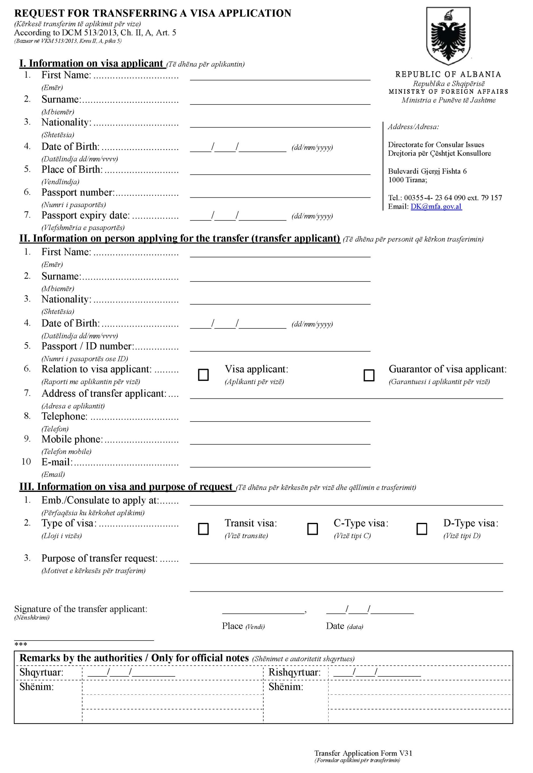

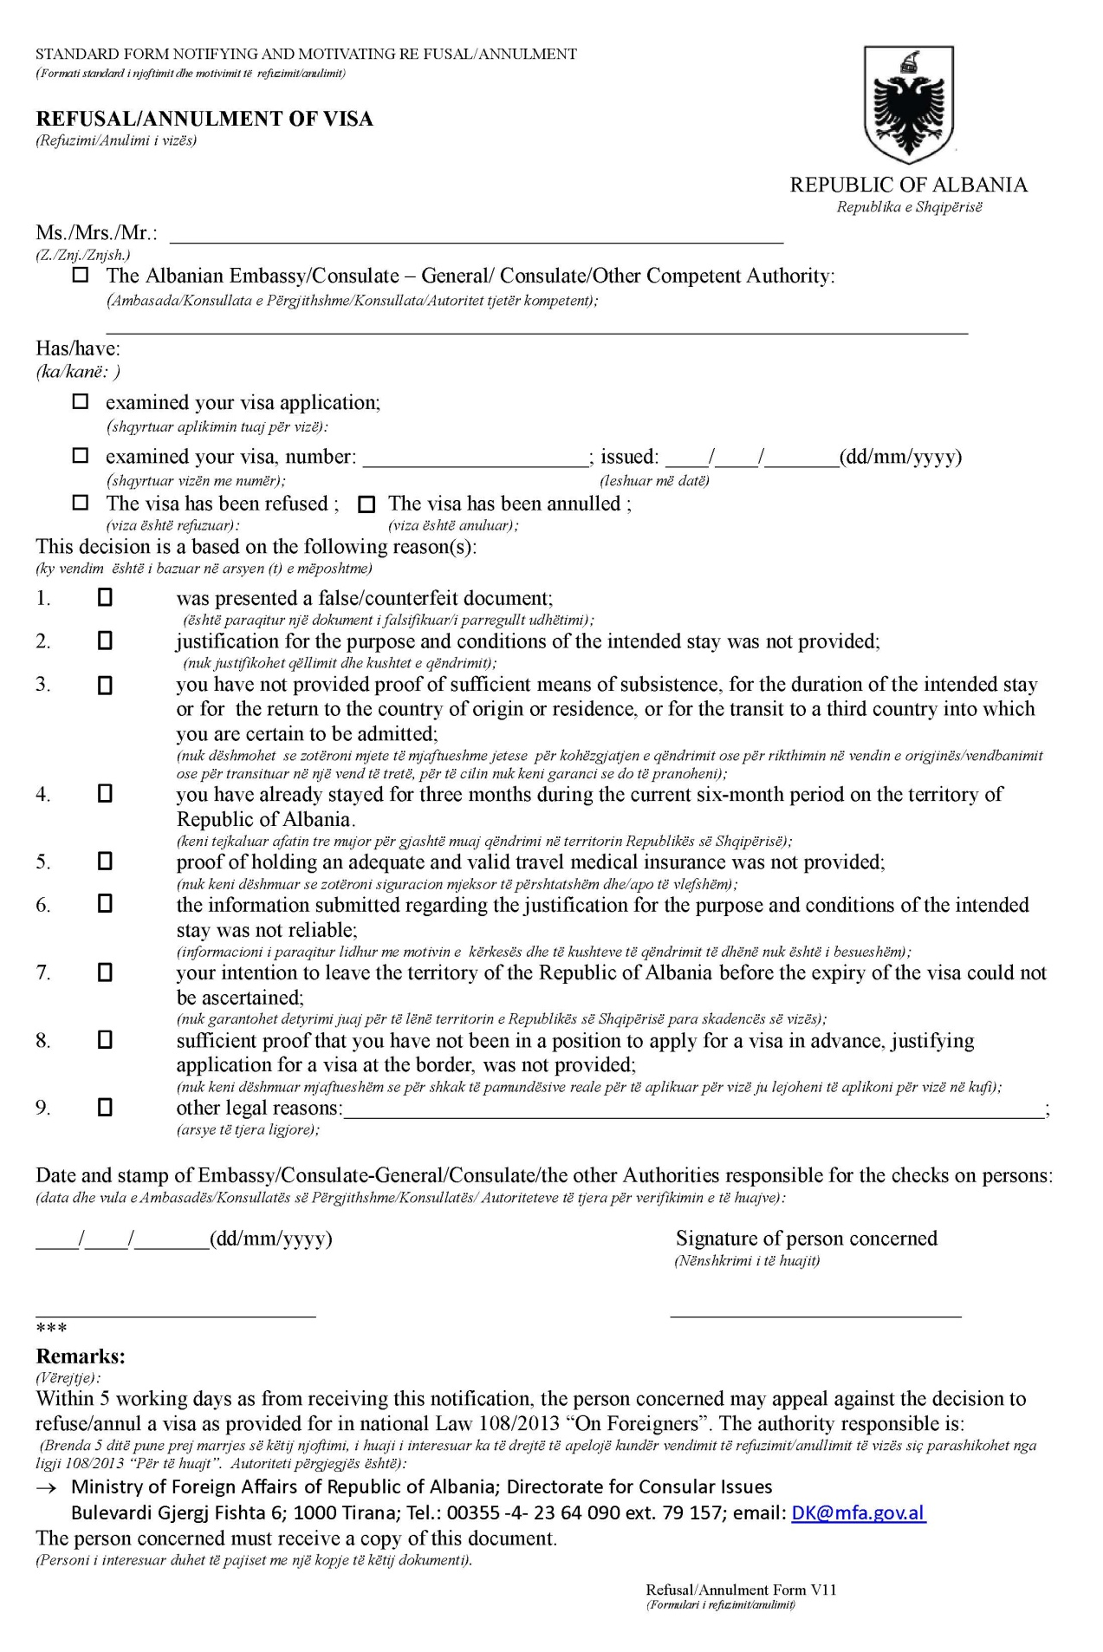

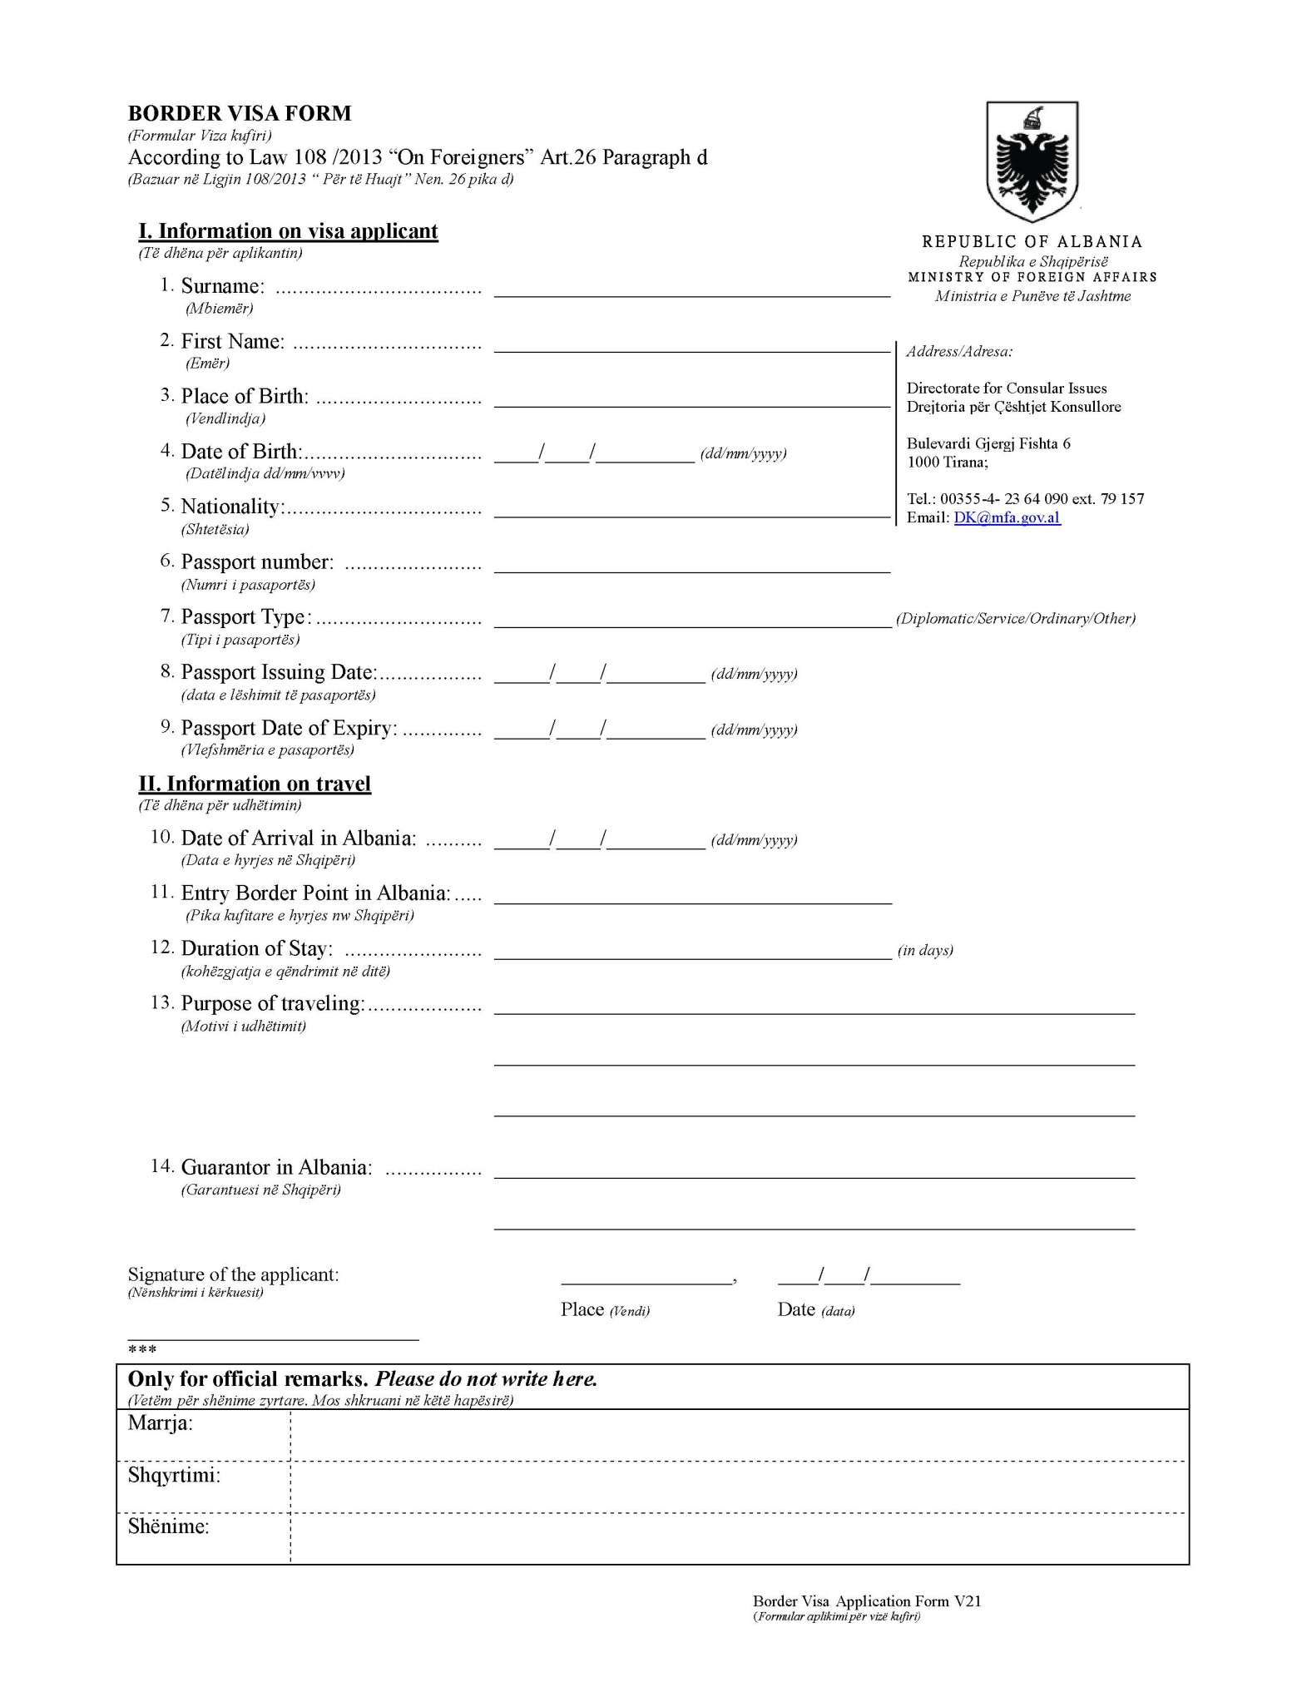

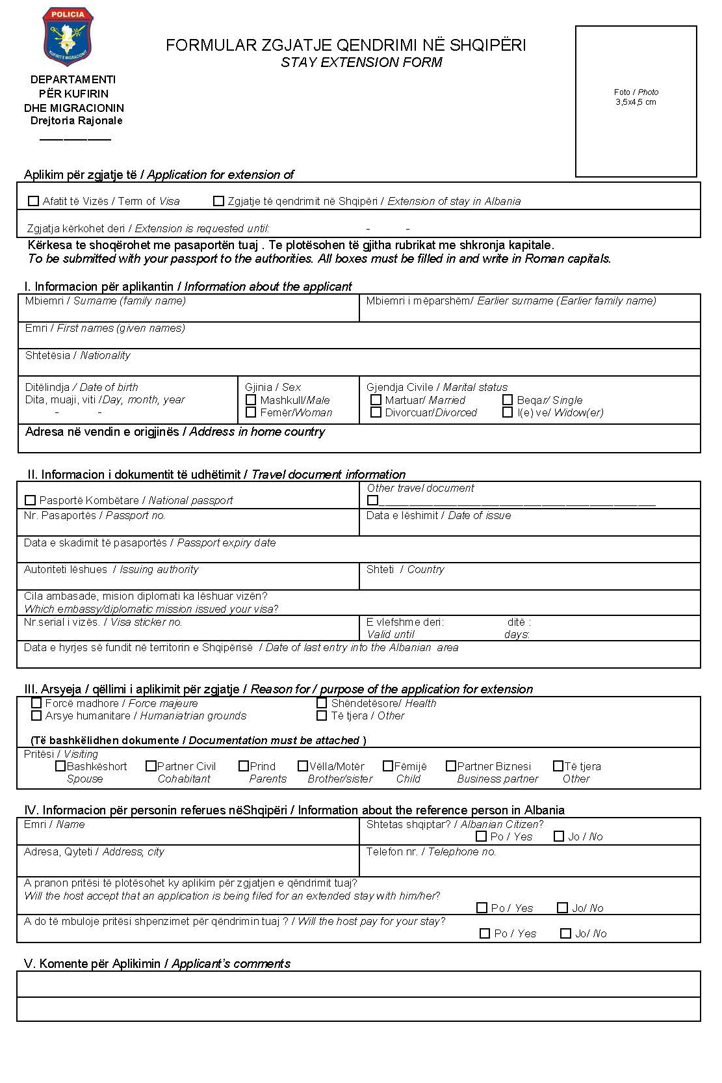

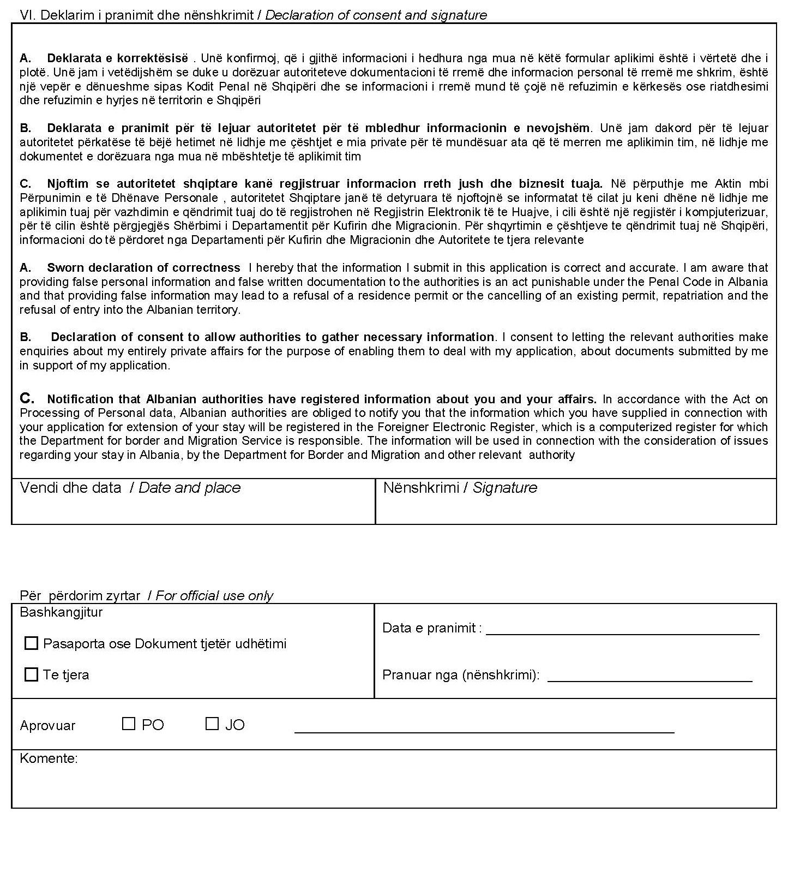
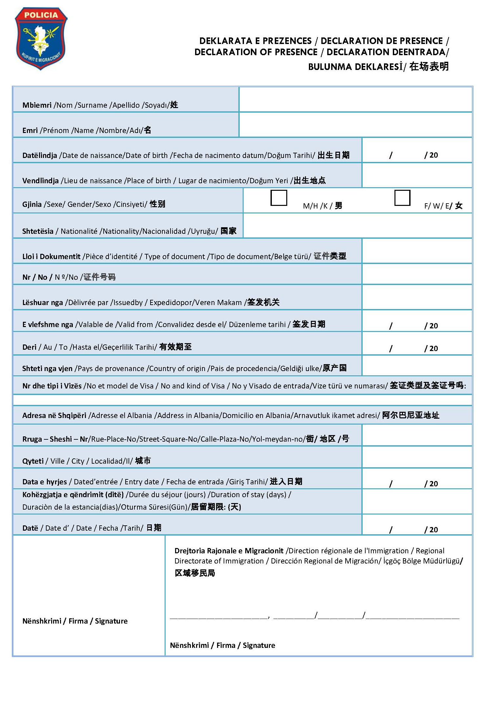

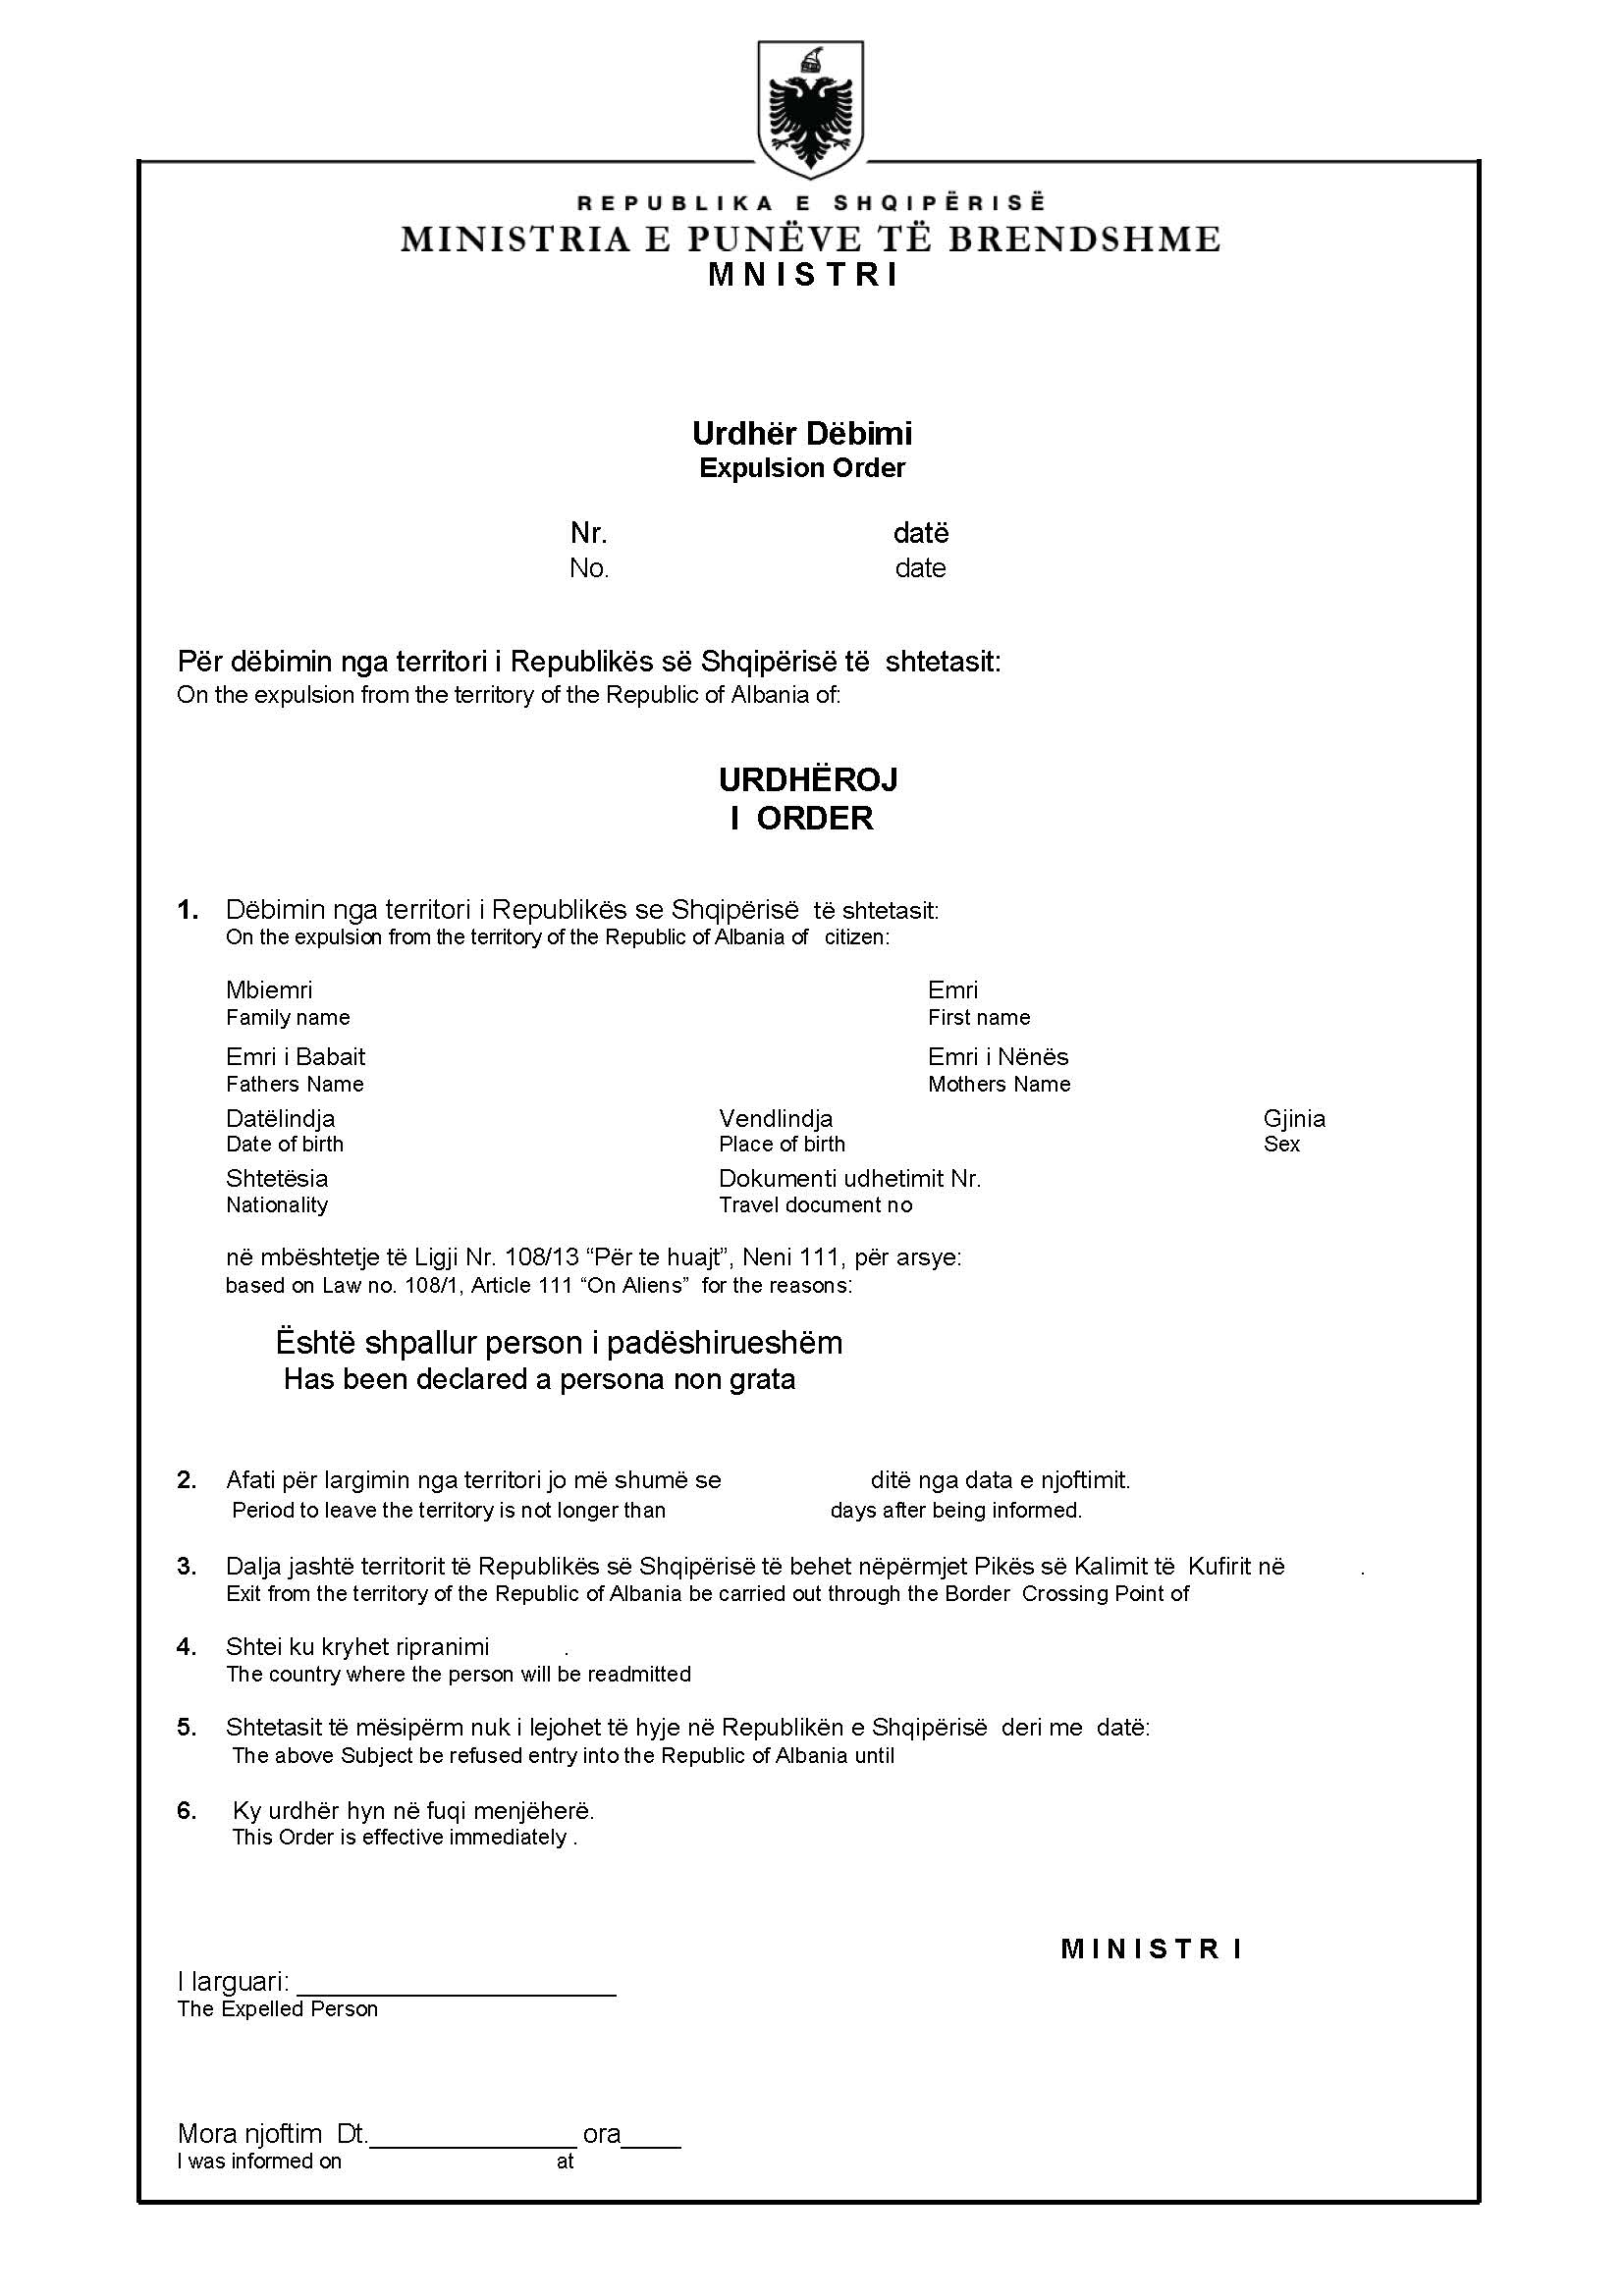

URDHËR

Nr. 719, datë 26.1.2016

PËR DELEGIM KOMPETENCE

Në mbështetje të nenit 102, pika 4, të Kushtetutës, nenit 7, pika 2, të ligjit nr. 8678, datë 14.5.2001, “Për organizimin dhe funksionimin e Ministrisë së Drejtësisë”, të ndryshuar, të nenit 27, të ligjit nr. 8485, datë 12.5.1999, “Kodi i Procedurave Administrative të Republikës së Shqipërisë”, i ndryshuar,

URDHËROJ:

1. Delegimin e kompetencave të titullarit të Ministrisë së Drejtësisë nga data 27.1.2016 deri në datën 29.1.2016 zëvendësministrit të Drejtësisë, z. Arben Isaraj.
2. Ngarkohet zëvendësministri i Drejtësisë, z. Arben Isaraj, për zbatimin e këtij urdhri.
3. Ky urdhër hyn në fuqi menjëherë dhe botohet në Fletoren Zyrtare.

MINISTRI I DREJTËSISË
Ylli Manjani

VENDIM
(i shkurtuar)

Gjykata e Rrethit Gjyqësor Fier, me vendimin nr. 1694, datë 22.12.2015 (i cili ka marrë formë të prerë në datën 16.1.2016), shpall të zhdukur shtetasin Eduart Fatmir Aliaj, i datëlindjes 21.3.1977, lindur dhe banues në Ballsh, Mallakastër, duke caktuar si ditë të zhdukjes datën 31.8.2002, si dhe caktimin e kërkueses Eglantina Aliaj, kujdestare për administrimin e pasurisë së tij.

KËRKESË

Shtetasi Adem Gjini, i datëlindjes 27.3.1933, lindur dhe banues në fshatin Shulbatërr të rrethit Mat, kërkon pranë Gjykatës së Rrethit Gjyqësor Mat, shpalljen të zhdukur dhe të vdekur të babait të tij, shtetasit Jakup Mollë Gjini, i datëlindjes 15.1.1900.

KËRKUES
Adem Gjini

NDREQJE GABIMI

Në ligjin nr. 44/2015, datë 30.4.2015 “Kodi i Procedurave Administrative i Republikës së Shqipërisë” botuar në Fletoren Zyrtare nr. 87/2015, në faqen 4644, në KREUN VII bëhet ndreqja e gabimit teknik:

Ishte:

KREU VII
DHE VENDIMET E NDËRMJETME

Bëhet:

KREU VII
ÇËSHTJET PARAPRAKE DHE VENDI-MET E NDËRMJETME

